Wichtige Hinweise und Regeln

für gemeinnützige Arbeit
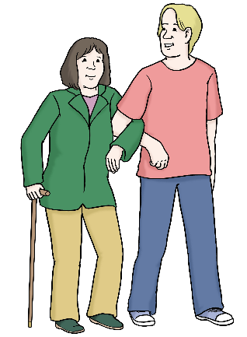
Für gemeinnützige Arbeit bekommen Sie kein Geld.
Sie arbeiten zum Beispiel in sozialen Einrichtungen.
Sie sollen eine Geldstrafe bezahlen.
Aber Sie haben dafür zu wenig Geld.
Dann müssen sie zur Ersatz·freiheisstrafe ins Gefängnis.
Sie können aber gemeinnützige Arbeit machen.
Dann müssen Sie nicht in das Gefängnis.
Justiz sind Gerichte und Staatsanwaltschaften.

Justiz kann gemeinnützige Arbeit verbieten.
Die Justiz kann gemeinnützige Arbeit verbieten.
Sie dürfen dann nicht weiter gemeinnützig arbeiten. Sie müssen wieder die Geldstrafe zahlen.
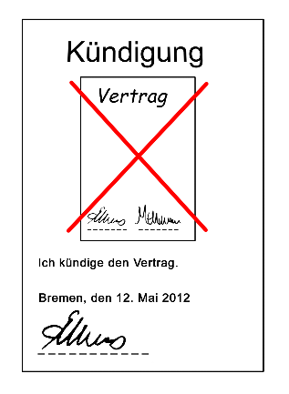
Aus diesen Gründen kann die Justiz Ihnen gemeinnützige Arbeit verbieten:
- Sie fehlen ohne Grund oft bei der Arbeit.
Oder gehen ohne Grund gar nicht zur Arbeit.
Oder gehen ohne Grund nicht mehr arbeiten.
- Sie halten sich sehr oft nicht an Anweisungen.
Oder sie vermeiden den Kontakt mit dem Gerichts·helfer.
- Wenn Sie sich schlecht verhalten, können Sie nicht weiter gemeinnützig arbeiten.
Zum Beispiel, wenn Sie Dinge bei der Arbeit absichtlich beschädigen.
- Oder Sie können dort aus einem anderen Grund nicht mehr weiterarbeiten.

Hinweise zur gemeinnützigen Arbeit für Arbeitgeber und Arbeitende:

- Wer gemeinnützig arbeitet darf keinen Lohn oder anderes Geld dafür bekommen.
Erlaubt sind nur
Geld für Fahrtkosten oder Trinkgeld.
Erlaubt ist auch Verpflegung oder kleine Geschenke.
Das dürfen Sie bei dieser Arbeit bekommen.
Sie müssen das aber nicht bekommen.
Alles andere ist verboten.
- Bei gemeinnütziger Arbeit müssen Sie nicht in der Kranken·versicherung,
Renten·versicherung oder Arbeitslosen·versicherung sein.
- Es gibt Unfall·versicherung während der gemeinnützigen Arbeit.
- Der Arbeitgeber muss eine Haftpflicht·versicherung haben.
Damit sind Sie versichert.
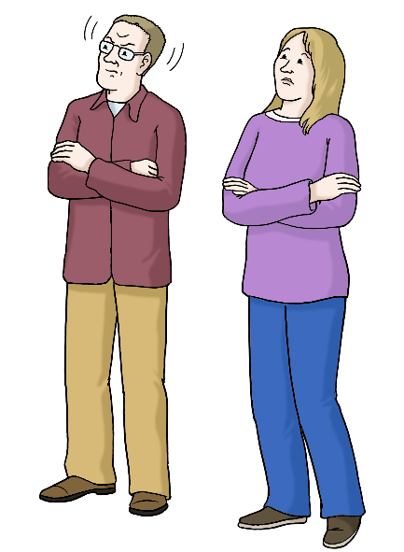
- Sie können während gemeinnütziger Arbeit weiter Arbeitslosengeld bekommen.
Die Arbeit ist dafür keine Nebentätigkeit.
- Sie muss den Anweisungen vom Gerichtshelfer oder anderer Justiz folgen.
Sie müssen Anweisungen des Arbeitgebers folgen.
Sie fehlen während der gemeinnützigen Arbeit?
Dann wird Ihre Geldstrafe in der Fehl·zeit nicht weniger.
Das gilt auch, wenn Sie entschuldigt fehlen.

Der Text in Leichter Sprache ist von
André Delor

Institut für Leichte Sprache
Lebenshilfe Schleswig-Holstein e.V.
Kehdenstraße 2-10
24103 Kiel
Der Text wurde von der Prüfgruppe des
Instituts für Leichte Sprache Lebenshilfe S-H geprüft.
Diese Prüfenden haben dabei mitgeholfen:
Barbara Larsow, Christine Engels, Markus Soika, Stefan Hoyme

Die Bilder im Text sind von:
Lebenshilfe für
Menschen mit geistiger Behinderung Bremen e.V.
Illustrator Stefan Albers, Atelier Fleetinsel, 2013

© European Easy-to-Read Logo: Inclusion Europe. Mehr Informationen im Internet unter: Internetseite von Inclusion Europe

